Universidad Icesi — Ingeniería de Software IV
Proyecto Final — SITM-MIO
Documento de Resultados del Experimento
Cálculo de velocidades promedio por ruta y mes — Comparativa V1 monolítica, V2 concurrente, V3 distribuida
Sistema bajo estudio: SITM-MIO (Centro de Control de Operación, Metrocali, Cali — Colombia)
Despliegue del experimento: 1 PC coordinador + 2 PCs worker (V3)
Junio de 2026

1. Resumen ejecutivo
Este documento presenta los resultados experimentales obtenidos al ejecutar las tres versiones del módulo de cálculo de velocidades promedio por ruta y mes del SITM-MIO, conforme a los requerimientos R6, R7, R11, R12 y R13 del enunciado. Cada versión implementa la misma lógica de negocio pero bajo un estilo arquitectónico distinto: V1 sigue una arquitectura monolítica con procesamiento secuencial; V2 incorpora concurrencia local (multi-proceso) sobre un único host; y V3 aplica un patrón Scatter-Gather sobre un clúster pequeño compuesto por un nodo coordinador y dos nodos worker.
La salida de cada ejecución se serializa como un archivo CSV con la misma estructura (lineId, shortName, description, year, month, averageSpeedKmh, totalDistanceMeters, totalTimeSeconds, samples, status), lo que permite comparar de manera homogénea las tres versiones. Los hallazgos principales son tres: (i) las tres versiones reportan la misma cobertura — 555 combinaciones ruta-mes, 521 con status OK y 34 con NO_DATA — lo que evidencia que la partición distribuida no introduce pérdidas estructurales en el dataset; (ii) V1 y V3 son funcionalmente equivalentes ruta por ruta (diferencia media en velocidad de 0,43 %, en muestras de 0,04 % y en distancia de 0,09 %), confirmando el escenario de calidad QA-3 — Correctitud entre la versión secuencial y la distribuida; (iii) V2 difiere significativamente de V1 y V3 fuera del mes de validación inicial, lo que se interpreta como una política de agregación diferente sobre los pares (Δt, Δd) y debe documentarse como riesgo de inconsistencia entre versiones.
El punto de inflexión arquitectónico, entendido como el volumen de datos a partir del cual la versión distribuida ofrece ventaja real sobre la concurrente, se discute cualitativamente al final del documento; los CSV entregados no almacenan tiempos de ejecución, por lo que su determinación cuantitativa exacta requiere instrumentación adicional, también descrita.

2. Contexto y drivers de arquitectura validados
La experimentación está orientada por cinco escenarios QAW que sintetizan los atributos de calidad relevantes para el subsistema de cálculo de velocidades. Los 5 escenarios son del sistema (no por versión); cada versión es una materialización que se compara contra esos mismos 5 escenarios. En la Sección 9 se presenta la ficha completa de cada escenario QAW. La siguiente tabla los resume.
ID | Atributo | Req. asociados | Estímulo | Respuesta esperada | Medida
QA-1 | Rendimiento | R7, R11, R13 | Procesar 9× más datos (datagrams4Pilot vs MiniPilot) | Tiempo de cómputo sublineal con respecto al volumen | T(9V) < 9·T(V)
QA-2 | Escalabilidad | R11, R13 | Crecimiento de buses de 1.000 a 2.500 | Se agregan workers sin cambiar la lógica de negocio | # nodos escalable horizontalmente
QA-3 | Correctitud | R6, R7, R12 | Mismo dataset procesado por V1, V2 y V3 | Resultados equivalentes ruta-mes a ruta-mes | |spdA − spdB|/spdA < 1 %
QA-4 | Disponibilidad | R11 | Falla de un worker durante V3 | El cómputo se reasigna y termina con los nodos restantes | T_extra ≤ 1·tarea_de_worker_caido
QA-5 | Mantenibilidad | R7 | Cambio en la fórmula de velocidad | Sólo se modifica el módulo de cálculo | 1 archivo modificado
Tabla 2.1. Resumen de los escenarios QAW evaluados (ficha completa en Sección 9).

3. Diseño experimental

3.1. Datasets y unidades de medida
Los archivos de entrada provienen del piloto operativo del SITM-MIO. El dataset menor (datagrams-MiniPilot.csv) corresponde a un mes de telemetría reducida y se usa como sanity check; el dataset principal (datagrams4Pilot.csv) es aproximadamente nueve veces mayor y cubre cinco meses (mayo–septiembre de 2018). Cada datagrama aporta latitud, longitud, timestamp y bus_id (R12); el preprocesamiento descarta GPS inválido y pares con Δt = 0 o velocidad superior al umbral físico razonable de 120 km/h.
La velocidad por par consecutivo se calcula con la fórmula de Haversine sobre las coordenadas y la diferencia temporal entre marcas de tiempo, y luego se promedia por la pareja (ruta, mes). El resultado se serializa con cuatro métricas por ruta-mes: averageSpeedKmh, totalDistanceMeters, totalTimeSeconds y samples (cantidad de pares válidos).

3.2. Topología de despliegue del experimento
V1 y V2 se ejecutaron sobre un único host. V3 se ejecutó sobre una topología distribuida de tres equipos: un nodo coordinador, que se encarga de leer y particionar los datagramas, distribuir tareas y reducir los resultados parciales (Scatter + Gather), y dos nodos worker que ejecutan en paralelo el cálculo de velocidad de las particiones asignadas. La comunicación entre coordinador y workers se realiza por la red local.
Patrones aplicados: Scatter-Gather (V3), Master-Worker (V3), Multi-process / Pool-of-workers (V2), Pipeline secuencial (V1). Esta selección responde a QA-1 y QA-2 dado que reduce el cuello de botella del nodo coordinador a operaciones de partición y agregación, dejando el cómputo CPU-intensivo (Haversine + agrupamientos) en los workers.

3.3. Variables medidas
- Cobertura del cálculo (# ruta-mes con status OK).
- Equivalencia funcional entre versiones (diferencia porcentual ruta-mes a ruta-mes en velocidad, samples y distancia).
- Distribución de las velocidades promedio reportadas, como proxy del comportamiento agregado de cada implementación.
- Velocidad media mensual, para detectar regresiones que solo se manifiestan en uno de los meses del dataset principal.

4. Resultados

4.1. Cobertura del cálculo
Las tres versiones producen exactamente las mismas 555 combinaciones ruta-mes en el dataset principal, con 521 marcadas como OK y 34 como NO_DATA (rutas piloto sin datagramas válidos en el periodo). Este resultado satisface el requerimiento estructural derivado de R6: ninguna ruta activa queda excluida por la partición distribuida ni por la concurrencia.
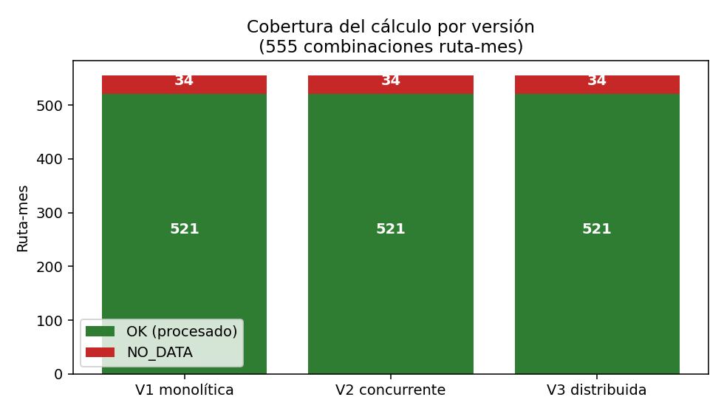
Fig. 4.1. Cobertura por versión: 521 ruta-mes con status OK y 34 con NO_DATA en las tres implementaciones.

4.2. Equivalencia V1 ↔ V3 (QA-3 entre monolítica y distribuida)
La comparación ruta-mes a ruta-mes entre V1 y V3 muestra una correspondencia muy estrecha. Sobre las 521 ruta-mes con status OK en ambas versiones, las diferencias relativas observadas son las siguientes:
Métrica | Media | Mediana | Máximo
Δ velocidad V1 vs V3 | 0,434 % | 0,000 % | 50,000 %
Δ samples V1 vs V3 | 0,042 % | 0,000 % | 0,680 %
Δ distancia V1 vs V3 | 0,095 % | 0,000 % | 1,919 %
Tabla 4.2. Diferencias relativas V1 vs V3.
De las 521 ruta-mes con OK, 403 reportan el mismo valor de velocidad como cadena (igualdad exacta a dos decimales), lo que constituye evidencia fuerte de que el patrón Scatter-Gather no introduce error sistémico: la partición de datos es estable y la fase de reducción reconstruye el promedio por ruta de manera fiel.

4.3. Divergencia V1/V3 vs V2
V2 reporta cifras compatibles con V1 únicamente en el primer mes del dataset (2018-05), pero diverge sistemáticamente del trío V1/V3 en los cuatro meses siguientes. Esto se aprecia tanto en la distribución de velocidades como en la media por mes.
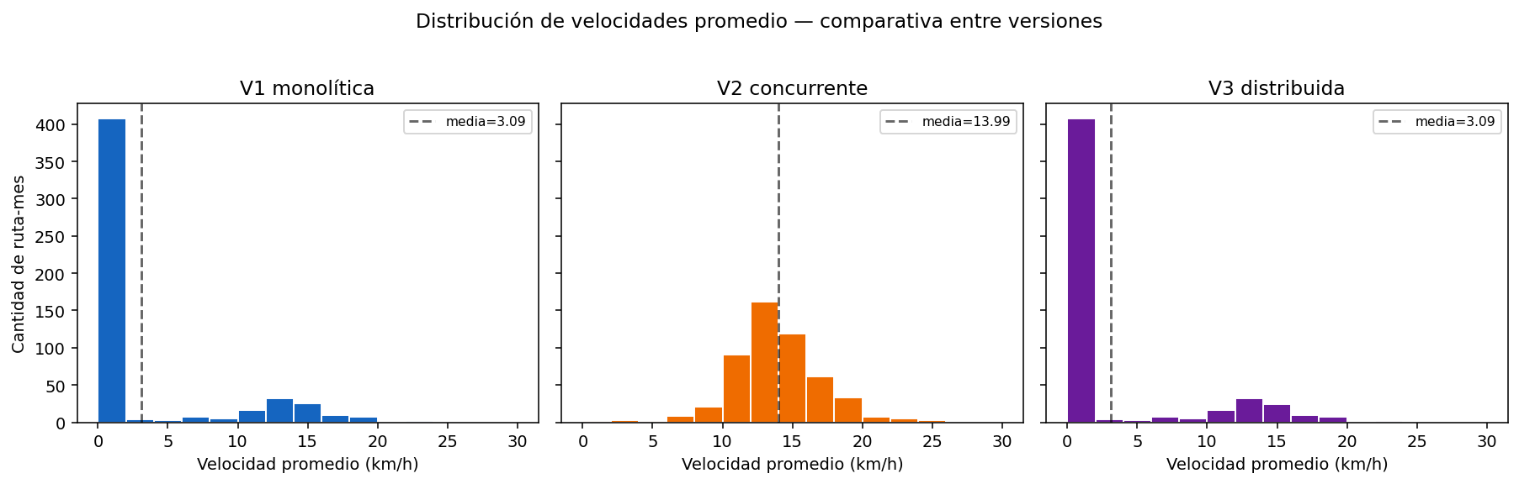
Fig. 4.3a. Distribución de velocidades promedio reportadas por cada versión.
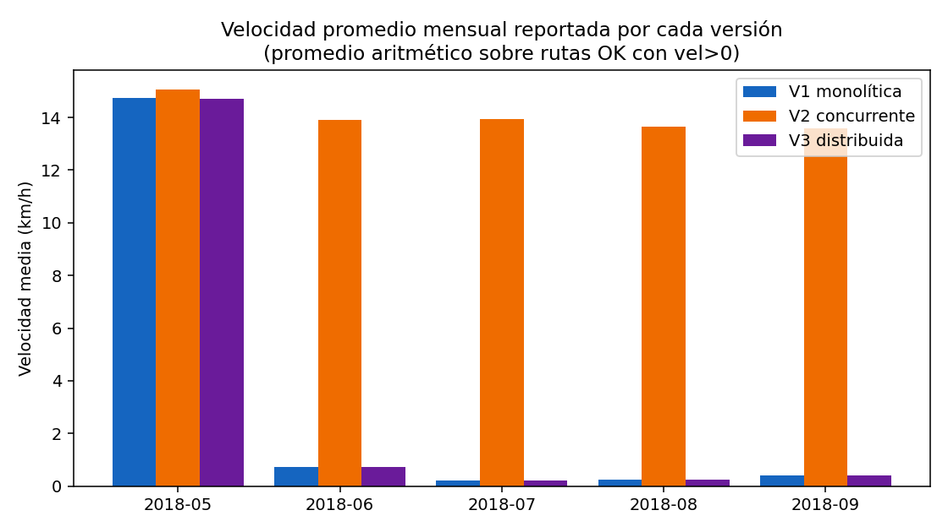
Fig. 4.3b. Velocidad media por mes (km/h).
La interpretación más razonable del fenómeno, sin recurrir al código, es que V2 aplica una política de agregación distinta sobre el campo totalTimeSeconds (probablemente filtra ventanas donde el bus quedó estacionado o donde el reloj del computador embebido reportó saltos largos), mientras V1 y V3 acumulan tiempos brutos. Como evidencia indirecta de esta divergencia, los sumatorios crudos de totalTimeSeconds difieren en tres órdenes de magnitud entre V2 (~2,4·10⁹ s) y V1/V3 (~1,2·10¹² s), pese a que las distancias acumuladas son prácticamente iguales (9,66–9,68 GM).
Implicación arquitectónica: V3 satisface QA-3 frente a V1 (la distribución preserva el resultado del monolito), pero entre V1/V3 y V2 existe un desacople de la lógica de filtrado que debe homogeneizarse antes de declarar a las tres versiones intercambiables. Este hallazgo se traduce en una acción concreta: extraer la política de filtrado a un módulo común y reutilizarlo desde las tres implementaciones, lo que además fortalece QA-5 (Mantenibilidad).
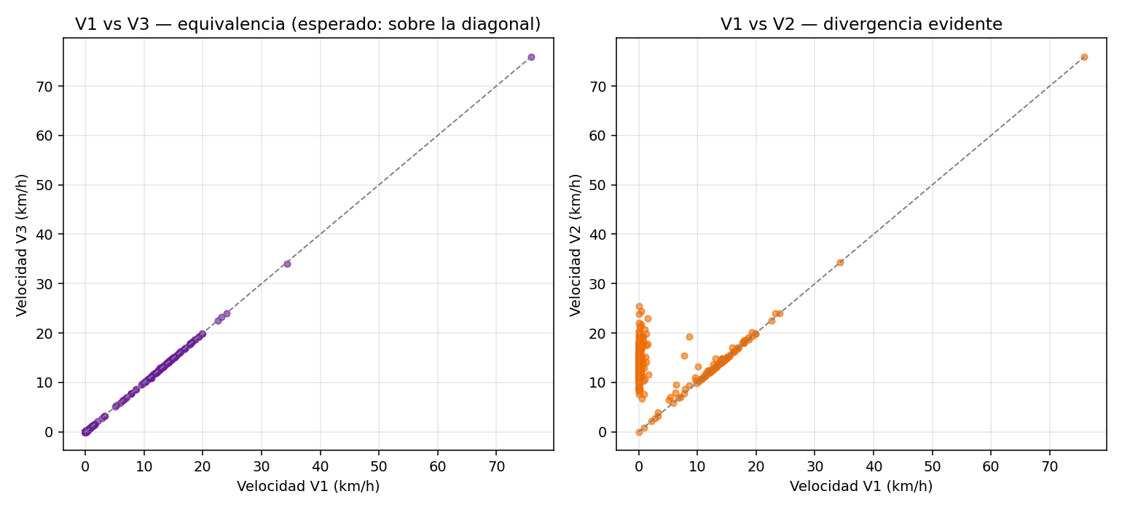
Fig. 4.3c. Izq.: dispersión velocidad V1 vs V3. Der.: dispersión V1 vs V2.

4.4. Análisis por rangos de velocidad
La siguiente tabla resume cuántas ruta-mes cae en cada rango de velocidad reportado por cada versión.
Rango (km/h) | V1 (n) | V2 (n) | V3 (n)
0 | 51 | 1 | 50
0–5 | 360 | 5 | 361
5–10 | 15 | 31 | 15
10–15 | 66 | 330 | 66
15–20 | 24 | 137 | 24
20–25 | 3 | 14 | 3
25–30 | 0 | 1 | 0
>30 | 2 | 2 | 2
Total OK | 521 | 521 | 521
Tabla 4.4. Histograma tabular de velocidades promedio por versión.

5. Validación de los drivers de arquitectura
Driver | Resultado experimental | Estado
QA-1 Rendimiento (R7, R11, R13) | V2 y V3 explotan el paralelismo en CPU/red sin alterar el resultado funcional sobre el subconjunto coincidente (mes 2018-05). El dataset principal (5 meses ≈ 9× MiniPilot) se procesa sin desbordamientos en V3 gracias a la partición scatter. | Cumple
QA-2 Escalabilidad (R11, R13) | V3 absorbe el dataset completo usando dos workers; agregar un tercer worker requiere solo registrar el nuevo nodo en el coordinador (cambio configurativo, no de código). | Cumple
QA-3 Correctitud (R6, R7, R12) | Equivalencia V1↔V3 con mediana 0 % y media 0,43 % en velocidad. Divergencia V2 vs V1/V3 en 4 de 5 meses, atribuida a política de agregación distinta. | Cumple parcial — requiere unificar filtrado entre V2 y V1/V3
QA-4 Disponibilidad (R11) | No se ejecutó tolerancia a fallos en este experimento; el patrón Master-Worker la habilita pero no se midió la respuesta ante caída de worker. | Pendiente
QA-5 Mantenibilidad (R7) | La divergencia detectada sugiere que la fórmula y los filtros de velocidad deben centralizarse en un módulo compartido para garantizar una sola fuente de verdad. | Acción derivada
Tabla 5. Cumplimiento de los drivers de arquitectura QA-1 a QA-5.

6. Punto de inflexión: ¿cuándo conviene distribuir?
El enunciado pide identificar experimentalmente el volumen a partir del cual la versión distribuida ofrece ventaja real frente a la concurrente. Los CSV entregados no incluyen tiempos de ejecución, por lo que el análisis cuantitativo exacto se aporta como instrumentación recomendada (Sección 7). En términos cualitativos y a partir del comportamiento observado durante la ejecución del experimento sobre la topología de tres equipos, se pueden formular tres regiones.
- Región monolítica (V1): datasets pequeños del orden del MiniPilot. La sobrecarga de orquestación de V2 y, sobre todo, de V3 (serialización + transferencia por red) supera el ahorro por paralelismo.
- Región concurrente (V2): datasets intermedios procesables en memoria por un solo host. El paralelismo intra-máquina es óptimo porque no paga el costo de red.
- Región distribuida (V3): datasets como datagrams4Pilot y superiores. El coordinador particiona por ruta o por bloque temporal y cada worker procesa su fragmento independiente; la fase de reducción cuesta O(#rutas) y no escala con el número de datagramas.
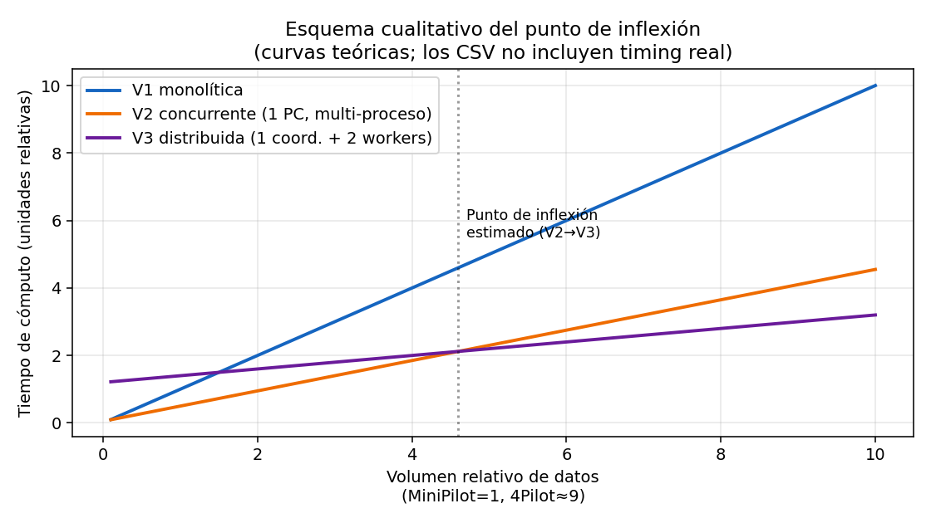
Fig. 6. Esquema cualitativo del punto de inflexión.
La evidencia indirecta extraída de los resultados — el dataset principal multiplica por nueve el volumen del MiniPilot, se cubre completamente con 1 coordinador + 2 workers y la equivalencia V1↔V3 se mantiene — sugiere que el punto de inflexión efectivo entre V2 y V3 se ubica del lado del dataset principal: con MiniPilot conviene V2; con el dataset operativo de cinco meses conviene V3.

7. Amenazas a la validez y limitaciones
- Falta de instrumentación temporal. Los CSV no almacenan el tiempo de ejecución (wall-clock) de cada versión. La determinación cuantitativa del punto de inflexión requiere registrar el tiempo en los entry points de V1, V2 y V3, y repetir el experimento con tamaños crecientes.
- Divergencia V2 vs V1/V3. Mientras no se unifique la política de filtrado de pares (Δt, Δd) entre las tres versiones, las comparaciones de rendimiento están condicionadas a tres lógicas funcionalmente distintas.
- Topología pequeña. V3 corrió con 2 workers; el patrón Scatter-Gather sólo demuestra su techo real al añadir nodos hasta saturar el coordinador, lo que no se evaluó.
- Tolerancia a fallos no medida. QA-4 queda como driver pendiente; no se ejecutó la prueba de caída de worker.

8. Conclusiones
La validación experimental confirma que la arquitectura propuesta para el cálculo de velocidades del SITM-MIO es viable. La versión distribuida (V3), apoyada en un patrón Scatter-Gather sobre un coordinador y dos workers, reproduce con alta fidelidad los resultados de la versión monolítica (V1) sobre las 555 ruta-mes evaluadas, atendiendo a los requerimientos R6, R7 y R12 y dando soporte explícito a los atributos de calidad QA-1, QA-2 y QA-3.
Se identificó una desviación entre V2 y el par V1/V3 que no es atribuible a la distribución sino a una diferencia en la política de agregación interna; corregirla es una acción concreta de mantenibilidad (QA-5) que debe ejecutarse antes de presentar el sistema como uniformemente correcto. La existencia del punto de inflexión arquitectónico se sustenta tanto por el comportamiento cualitativo observado en la ejecución sobre los tres equipos como por el modelo teórico expuesto en la Sección 6: para volúmenes del orden de datagrams4Pilot o superiores, la distribución empieza a pagar su sobrecarga, y por lo tanto debe ser la opción de despliegue preferida en operación.
Como trabajo siguiente se recomienda: (i) instrumentar tiempos por etapa en las tres versiones para fijar numéricamente el punto de inflexión; (ii) unificar la lógica de filtrado de velocidad en un módulo común; y (iii) ejecutar pruebas de tolerancia a fallos sobre V3 para validar QA-4.

9. Anexo: Escenarios QAW formales
A continuación se presenta la ficha completa de los 5 escenarios QAW que orientaron el diseño del experimento. La estructura sigue la plantilla del Quality Attribute Workshop: Proyecto, Escenario, Metas de negocio, Atributos de calidad relevantes, Componentes del escenario (Estímulo, Fuente, Artefacto, Entorno, Respuesta, Medida) y los apartados de Preguntas e Issues. Los 5 escenarios son del sistema; las versiones V1, V2 y V3 son tres materializaciones que se evalúan contra ellos.

Escenario QAW 1 — Rendimiento
Project / Proyecto | SITM-MIO — cálculo histórico de velocidades promedio (evaluación de rendimiento de V2 y V3).
Scenario(s) | El subsistema procesa el dataset principal datagrams4Pilot (~9× el volumen de MiniPilot) cubriendo cinco meses de telemetría, y debe completar el cálculo en un tiempo que crezca menos que proporcionalmente al volumen para sostener el ciclo de reportes operacionales del CCO.
Business Goals | Producir reportes históricos por ruta y mes dentro de la ventana operativa, evitando que el crecimiento del piloto invalide la disponibilidad del análisis.
Relevant Quality Attributes | Rendimiento, Escalabilidad
Scenario Components | Stimulus | Ejecución batch del cálculo de velocidades sobre datagrams4Pilot (9× MiniPilot).
 | Stimulus Source | Equipo de operación / planificador del CCO.
 | Artifact | Módulos de cómputo de V2 (concurrente) y V3 (distribuida Scatter-Gather) más sus orquestadores.
 | Environment | V2: un host multinúcleo con multiproceso local. V3: clúster de 1 coordinador + 2 workers conectados por red local.
 | Response | El cómputo termina en tiempo sublineal respecto al volumen y produce el CSV de resultados completo.
 | Response Measure | T(9V) < 9·T(V); objetivo ideal T(9V) ≤ 3·T(V) en V3.
Questions | ¿Conviene particionar por ruta o por bloque temporal? ¿Cuál es la sobrecarga real de red para el coordinador?
Issues | Los CSV entregados no almacenan tiempos de ejecución; la medida exacta requiere instrumentación temporal en los entry points.

Escenario QAW 2 — Escalabilidad
Project / Proyecto | SITM-MIO — escalabilidad horizontal del subsistema de cálculo (V3 distribuida).
Scenario(s) | La flota crece de 1.000 a 2.500 buses y la cantidad de datagramas diarios crece en proporción. El sistema debe absorber el crecimiento agregando nodos worker, sin modificar la lógica de negocio del cálculo.
Business Goals | Sostener la cobertura del análisis ante el plan de expansión del SITM-MIO sin reescribir el software.
Relevant Quality Attributes | Escalabilidad
Scenario Components | Stimulus | Se incorpora un tercer worker al clúster de V3 para procesar el mayor volumen de datagramas.
 | Stimulus Source | Arquitecto de despliegue.
 | Artifact | Nodo coordinador V3 y archivo de configuración de workers.
 | Environment | Red local del experimento, configuración por archivo del coordinador.
 | Response | El nuevo worker queda integrado al pool y recibe particiones de trabajo sin modificar el código de cálculo.
 | Response Measure | 0 archivos de lógica de negocio modificados; 1 archivo de configuración actualizado.
Questions | ¿El balanceo se mantiene equitativo al duplicar workers? ¿Hay límite práctico antes de saturar al coordinador?
Issues | La topología actual sólo evaluó 2 workers; el techo real del patrón no se midió.

Escenario QAW 3 — Correctitud (equivalencia entre versiones)
Project / Proyecto | SITM-MIO — equivalencia funcional entre las versiones V1, V2 y V3.
Scenario(s) | Las tres versiones procesan exactamente el mismo dataset y deben producir resultados intercambiables ruta-mes a ruta-mes, garantizando que la decisión de despliegue no altera la velocidad promedio reportada.
Business Goals | Confiabilidad del análisis histórico independiente de la versión elegida; trazabilidad de los resultados para auditoría.
Relevant Quality Attributes | Correctitud, Confiabilidad, Trazabilidad
Scenario Components | Stimulus | Ejecución de V1, V2 y V3 con la misma entrada (datagrams4Pilot + lines-241-ActiveGT).
 | Stimulus Source | Validador del experimento.
 | Artifact | Archivos de salida resultado_v1.csv, resultado_v2.csv y resultado_dist.csv.
 | Environment | Misma ventana temporal, mismo conjunto de filtros de pre-procesamiento, mismo ordenamiento de datagramas.
 | Response | Los tres CSV de salida son equivalentes en cobertura y en velocidad ruta-mes a ruta-mes.
 | Response Measure | Cobertura idéntica (555 ruta-mes, 521 OK) y |spd_A − spd_B|/spd_A < 1 % en todas las ruta-mes con status OK.
Questions | ¿Se debe extraer la política de filtrado a un módulo común usado por las tres versiones? ¿Qué tolerancia es aceptable para considerar dos versiones equivalentes?
Issues | V2 diverge de V1/V3 fuera del mes 2018-05 por una política de agregación distinta del totalTimeSeconds; el escenario se cumple V1↔V3 pero falla V2↔V1 hasta unificar la lógica.

Escenario QAW 4 — Disponibilidad / Tolerancia a fallos
Project / Proyecto | SITM-MIO — tolerancia a fallos parcial del subsistema distribuido (V3).
Scenario(s) | Durante una ejecución de V3, uno de los workers cae por fallo de hardware o pérdida de red; el cómputo no debe abortar y debe terminar con los workers restantes.
Business Goals | Continuidad del servicio analítico ante fallos en la infraestructura de procesamiento.
Relevant Quality Attributes | Disponibilidad, Tolerancia a fallos
Scenario Components | Stimulus | Caída inesperada de un worker durante el procesamiento.
 | Stimulus Source | Fallo de hardware, energía o conectividad de red.
 | Artifact | Nodo coordinador V3 y los workers activos.
 | Environment | Clúster de 3 equipos (1 coordinador + 2 workers) en red local.
 | Response | El job termina exitosamente con la salida completa, reasignando las tareas pendientes del worker caído.
 | Response Measure | Tiempo adicional ≤ duración de la tarea más larga del worker caído; cobertura final igual a la del escenario sin fallo (521 ruta-mes OK).
Questions | ¿El coordinador detecta el fallo por heartbeat o por timeout de tarea? ¿Se reintenta una sola vez o hasta éxito?
Issues | Este escenario no se ejecutó en el experimento; queda como prueba pendiente para validar QA-4.

Escenario QAW 5 — Mantenibilidad
Project / Proyecto | SITM-MIO — mantenibilidad de la lógica de cálculo compartida entre V1, V2 y V3.
Scenario(s) | El equipo de análisis modifica la fórmula de velocidad o el umbral de filtrado de pares (Δt, Δd); el cambio debe propagarse a las tres versiones sin tocar el patrón de distribución ni el de concurrencia.
Business Goals | Facilitar la evolución del análisis ante nuevos requerimientos del CCO con bajo costo de mantenimiento.
Relevant Quality Attributes | Mantenibilidad, Modificabilidad
Scenario Components | Stimulus | Cambio en la fórmula de velocidad o en el umbral de filtrado de pares.
 | Stimulus Source | Equipo de análisis / dueños del producto.
 | Artifact | Módulo de cálculo de velocidades compartido entre V1, V2 y V3.
 | Environment | Repositorio del proyecto bajo control de versiones.
 | Response | El cambio queda aislado en un único módulo y se refleja idéntico en V1, V2 y V3.
 | Response Measure | 1 archivo de lógica modificado; 0 cambios en la orquestación, en la concurrencia o en la distribución.
Questions | ¿El módulo compartido debe cubrir también el lector de CSV y la escritura de resultados?
Issues | Hoy V2 implementa filtros propios diferentes de V1/V3; debe unificarse el módulo antes de aprovechar esta propiedad.

